

TÉCNICO SUPERIOR EN DESARROLLO DE APLICACIONES WEB

Departamento de Informática




MANUAL TÉCNICO

Autor/es: María Ceballos Mesias
Curso Académico: 2025/26

ÍnDICE
Tabla de contenido
1.Introducción 3
1.1. descripción del proyecto 3
1.2 Justificacción y Problemática 3
1.3 Ámbito del Proyecto 4
1.4 Diagrama de Contexto 4
2. Arquitectura de la aplicación 5
2.1 fronted 5
2.1.1 Tecnologías usadas 5
2.1.2 Entornos de desarrollo 6
2.2 Backend 7
2.2.1 Tecnologías usadas 7
2.2.2 Entorno de desarrollo 8
3. Documentación técnica 8
3.1. ANÁLISIS 8
3.1.1 REQUISITOS FUNCIONALES 8
3.1.2 REQUISITOS NO FUNCIONALES 9
3.2. DesARROLLOS 10
3.2.1) DISEÑO de la BBDD 10
3.2.2) Modelo Entidad/Relación de la BBDD 11
3.2.3 Modelo relacional de la BBDD 12
3.2.4 DIAGRAMA DE CASOS DE USO 16
3.3. PRUEBAS REALIZADAS 17
3.3.1 Pruebas Funcionales 17
3.3.2 Pruebas de seguridad (rls) 19
3.3.3 Pruebas de Interfaz y Responsividad 19
4. Proceso de despliegue 19
4.1. Requisitos de entorno 19
4.2. DESPLIEGUE DEL BACKEND 20
4.3. DesPLIEGUE DEL FRONTED 20
5. PROPUESTA DE MEJORAS 20
5.1. MEJORAS APLICADAS DURANTE EL DESARROLLO 20
5.2. MEJORAS PROPUESTAS PARA FUTURAS VERSIONES 21
5.3. REQUISITOS TÉCNICOS 22
5.3.1 BACKEND 22
5.3.1 FRONTED 22
6. BIBLIOGRAFÍA 22
6.1. WEBS DE REFERENCIA 22
6.2. ARTÍCULOS DE REFERENCIA 23

1.Introducción

descripción del proyecto

El proyecto denominado SANICLEARS consiste en el diseño, desarrollo e implementación de una aplicación web integral destinada a la digitalización de los procesos de limpieza y desinfección en entornos hospitalarios.
Se trata de una Single Page Application (SPA) desarrollada con tecnologías web modernas, que permite la gestión en tiempo real de las tareas de higiene, garantizando la trazabilidad de las acciones realizadas por el personal de limpieza y ofreciendo a los supervisores herramientas de control y auditoría.
El sistema sustituye los tradicionales partes de trabajo en papel por una plataforma digital centralizada, accesible desde dispositivos móviles (para los operarios) y equipos de escritorio (para la administración).

1.2 Justificacción y Problemática

En la actualidad, la gestión de la higiene en muchos centros sanitarios sigue dependiendo de procesos manuales y registros físicos. Esta metodología presenta varios inconvenientes críticos:
- Falta de trazabilidad: Es difícil saber con exactitud quién limpió una zona específica y a qué hora exacta.
- Retraso en la información: Las incidencias (como una habitación bloqueada o falta de material) no se comunican en tiempo real.
- Dificultad de auditoría: Analizar el rendimiento del personal o el consumo de materiales requiere digitalizar manualmente los datos.
La idea de Saniclears nace de una experiencia personal profunda y reveladora. Durante el año pasado, a raíz del ingreso hospitalario de mi abuela en el Hospital de Mérida, pasé largas horas en el recinto. Allí, tuve la oportunidad de observar de cerca el incansable trabajo del personal de limpieza, entre el cual se encuentra un familiar directo.
Viendo su día a día, me llamó poderosamente la atención un detalle anacrónico en un entorno donde la tecnología médica es puntera: la gestión de la limpieza se seguía llevando a cabo mediante partes de papel y bolígrafo. Los operarios debían firmar hojas colgadas en las puertas, anotar incidencias manualmente y buscar físicamente a sus supervisores para reportar problemas de material o mantenimiento. Esta falta de digitalización no solo ralentizaba el trabajo, sino que propiciaba la pérdida de información, dificultaba la trazabilidad real de la desinfección y limitaba la capacidad de reacción ante urgencias.
De esta necesidad palpable y cotidiana surgió Saniclears: una plataforma web integral diseñada para digitalizar, optimizar y monitorizar en tiempo real la higiene hospitalaria. El objetivo es dotar al personal de limpieza de herramientas modernas que dignifiquen su trabajo, y a la administración de un control exhaustivo que garantice la máxima seguridad y salubridad para los pacientes.

1.3 Ámbito del Proyecto

El alcance del sistema abarca los siguientes módulos funcionales:

- Gestión de Usuarios y Roles: Control de acceso seguro mediante autenticación y roles diferenciados.
- Gestión de Espacios (Zonas): Catálogo digital de todas las áreas del hospital categorizadas por nivel de riesgo biológico.
- Planificación de Tareas: Asignación dinámica de tareas de limpieza a los operarios.
- Control de Incidencias: Sistema de reporte de problemas en tiempo real.

Perfil de Usuario | Rol Técnico (DB) | Descripción y Responsabilidades | Permisos en el Sistema
Megasupervisor | superadmin | Gestión multicéntrica de todas las entidades. | Acceso total al panel global y métricas multicéntricas.
Supervisor | admin | Encargado de la gestión integral de la plataforma: administración de recursos humanos y materiales, supervisión del estado de higiene del hospital. | CRUD completo. Gestión de usuarios, zonas y turnos. Auditoría y resolución de incidencias.
Operario | operario (ID: 1) | Personal de limpieza encargado de la ejecución de tareas. Interfaz simplificada para uso rápido en móvil o tablet. | Solo visualiza sus tareas asignadas. Puede marcar tareas como completadas y crear reportes de incidencias.

1.4 Diagrama de Contexto

Para comprender el funcionamiento global de Saniclears, se presenta el siguiente esquema de interacción entre los usuarios y el sistema.
El flujo de información comienza cuando el usuario (MegaSupervisor, Supervisor u Operario) accede a la aplicación a través de un navegador web. La aplicación cliente (Frontend) se comunica de forma segura mediante HTTPS con los servicios en la nube de Supabase, donde reside la lógica de negocio y la base de datos.

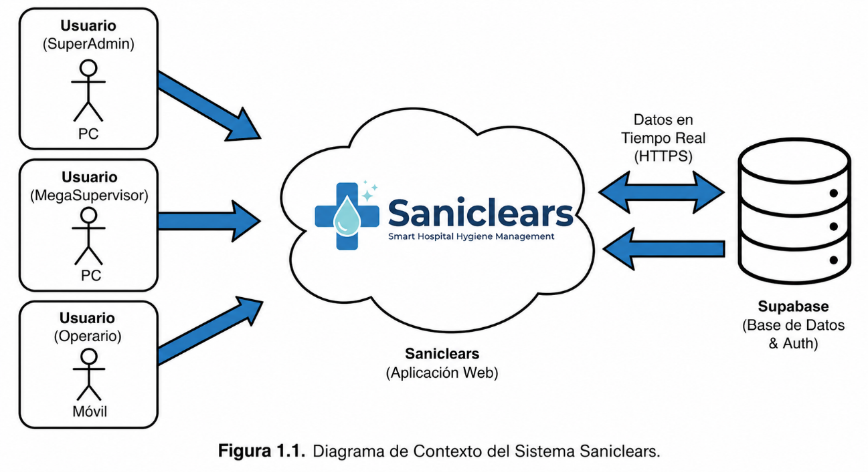

Arquitectura de la aplicación

El proyecto Saniclears se ha diseñado siguiendo un modelo de arquitectura moderna, desacoplada y basada en la nube. A diferencia de las arquitecturas monolíticas tradicionales (donde interfaz y lógica residen en el mismo servidor), este sistema implementa una arquitectura Serverless y SPA (Single Page Application).
Esta separación permite un desarrollo más ágil, mayor escalabilidad y una experiencia de usuario más fluida. El sistema se divide claramente en dos bloques que se comunican mediante peticiones asíncronas seguras (HTTPS).

2.1 fronted

2.1.1 Tecnologías usadas
Para la construcción de la interfaz se ha seleccionado un stack tecnológico basado en el ecosistema de JavaScript moderno:
- React (v19)+ Typescript: Librería principal utilizada para construir la interfaz de usuario basada en componentes reutilizables. Permite una gestión eficiente del estado de la aplicación.
- Vite 7: Herramienta de construcción (bundler) de próxima generación. Se ha elegido por su velocidad de arranque y su Hot Module Replacement (HMR) instantáneo, lo que agiliza el desarrollo frente a opciones clásicas como Webpack.
- Tailwind CSS 4: Framework de diseño "utility-first". Permite maquetar la aplicación de forma rápida y responsive directamente desde el HTML (JSX), garantizando que la app se adapte a móviles y ordenadores.
- React Router DOM: Librería estándar para gestionar el enrutamiento dinámico en una SPA, permitiendo navegar entre las vistas (Login, Dashboard, Tareas) sin recargar la página completa.
- Lucide React: Colección de iconos vectoriales ligeros y consistentes para la interfaz gráfica.
- Zustand: para el estado global (como la sesión del usuario) y React Context API.
- Gráficas y Animaciones: Recharts para visualización de datos estadísticos y GSAP para animaciones fluidas de la interfaz.
- Supabase Client (@supabase/supabase-js): Librería oficial que permite conectar el Frontend con el Backend, gestionando la autenticación y las consultas a la base de datos de forma segura.

2.1.2 Entornos de desarrollo

El entorno de trabajo configurado para el desarrollo del cliente incluye:
- Node.js & NPM: Entorno de ejecución y gestor de paquetes necesario para instalar y ejecutar las librerías de React.
- Visual Studio Code (VS Code): IDE principal utilizado, potenciado con extensiones como ESLint (para calidad de código), Prettier (formato) y Tailwind CSS IntelliSense.
- Git & GitHub: Sistema de control de versiones para gestionar el código fuente y las ramas de desarrollo (main, dev).
- Navegadores y DevTools: Se han utilizado Google Chrome y sus herramientas de desarrollo para la depuración y las pruebas de diseño responsive en diferentes resoluciones.
- Supabase Storage: Buckets de almacenamiento en la nube para gestionar archivos estáticos como fotografías adjuntas en las incidencias.
- Realtime (WebSockets): Suscripciones a cambios en la base de datos para actualizar los paneles de control en vivo.

2.2 Backend

Para la lógica del servidor y la persistencia de datos, Saniclear prescinde de un servidor backend tradicional (como Node.js Express o PHP) y adopta un modelo BaaS (Backend-as-a-Service). Esto delega la infraestructura en la plataforma Supabase, lo que garantiza alta disponibilidad y seguridad desde el primer día.

2.2.1 Tecnologías usadas

La infraestructura del lado del servidor se compone de:
- Supabase: Plataforma de código abierto que proporciona toda la infraestructura de backend.
- PostgreSQL: El motor de base de datos relacional sobre el que se sustenta el sistema. Es conocido por su robustez y fiabilidad.
- Supabase Auth (GoTrue): Servicio de autenticación integrado. Gestiona el registro de usuarios, el inicio de sesión seguro y la emisión de tokens JWT (JSON Web Tokens) para mantener la sesión.
- Row Level Security (RLS): Sistema de políticas de seguridad nativo de PostgreSQL. Es fundamental en esta arquitectura, ya que define qué filas puede leer o editar cada usuario según su rol (Superadmin, Admin u Operario).
- PL/pgSQL (Triggers): Lenguaje procedimental utilizado para programar la lógica de negocio directamente en la base de datos. Se utiliza, por ejemplo, para asignar roles automáticamente cuando un usuario se registra.

2.2.2 Entorno de desarrollo

La gestión y programación del backend se realiza a través de:
- Supabase Dashboard: Panel de administración web desde el cual se gestionan las tablas de la base de datos, los usuarios registrados y las políticas de seguridad.
- SQL Editor: Interfaz integrada en Supabase donde se escriben y ejecutan los scripts SQL para la creación de tablas, funciones y triggers.
- Table Editor: Herramienta visual del dashboard utilizada para la inspección rápida de datos y verificación de registros durante las pruebas.

Documentación técnica

En este apartado se detalla la estructura interna de los datos y la lógica de negocio implementada en el backend para garantizar el funcionamiento de SANICLEARS.

ANÁLISIS

El sistema se sustenta en una base de datos relacional PostgreSQL, alojada en la nube mediante Supabase. El diseño se ha normalizado para evitar redundancias y asegurar la integridad referencial.
A continuación, se describen las entidades principales del esquema:

3.1.1 REQUISITOS FUNCIONALES

A continuación se detallan los requisitos funcionales del sistema, organizados por código identificador:

ID | Nombre | Descripción
RF01 | Gestión de Roles | El sistema distingue entre Superadmin (gestión multicéntrica), Administrador (gestión local del hospital) y Operario (ejecución de tareas).
RF02 | Gestión de Usuarios y Zonas | El administrador puede realizar un CRUD completo del personal y de las áreas del hospital.
RF03 | Asignación de Tareas | Creación, asignación y seguimiento de tareas de limpieza con niveles de prioridad.
RF04 | Reporte de Incidencias | Los operarios pueden reportar problemas (roturas, falta de material) adjuntando descripciones y fotografías.
RF05 | Notificaciones Internas | Sistema de mensajería para avisos urgentes o cambios de protocolo segmentado por turnos.
RF06 | Panel Estadístico | El Superadmin visualiza métricas de carga operativa, rendimiento y alertas predictivas.

3.1.2 REQUISITOS NO FUNCIONALES

ID | Nombre | Descripción
RNF01 | Usabilidad y Responsive | La interfaz del operario debe ser 100% usable en teléfonos móviles, con botones grandes y flujos intuitivos.
RNF02 | Rendimiento | Carga inicial inferior a 2 segundos; navegación SPA sin recargas de página completas.
RNF03 | Seguridad | Las contraseñas deben estar encriptadas. Todo endpoint y consulta debe validar el token JWT y el rol del emisor.
RNF04 | Disponibilidad | El sistema debe estar alojado en la nube con alta disponibilidad (99.9% uptime).

DesARROLLOS

3.2.1) DISEÑO de la BBDD
La base de datos aprovecha el ecosistema relacional de PostgreSQL. Se ha diseñado una arquitectura Multi-Tenant, donde la tabla entidades (Hospitales) actúa como eje central para separar los datos de distintos centros sanitarios.
Se hace uso de Triggers en PostgreSQL para automatizar procesos; por ejemplo, cuando un usuario se registra en auth.users de Supabase, un trigger copia automáticamente sus datos públicos a nuestra tabla public.usuarios.
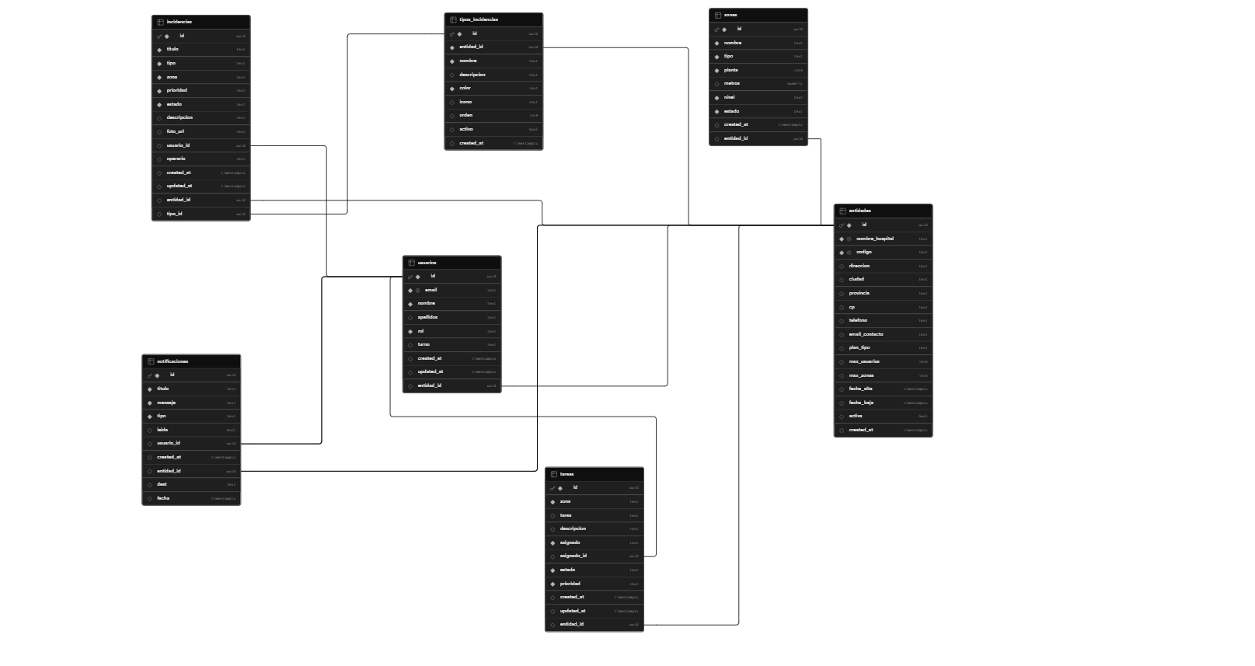

3.2.2) Modelo Entidad/Relación de la BBDD
Las entidades principales del sistema y sus cardinalidades son las siguientes:
Entidad | Cardinalidad | Relación
Entidad | (1) — (N) | Un hospital tiene muchos trabajadores.
Entidad | (1) — (N) | Un hospital se divide en muchas zonas.
Zona | (1) — (N) | En una zona se pueden realizar múltiples tareas.
Usuario | (1) — (N) | Un operario puede tener asignadas múltiples tareas.
Usuario | (1) — (N) | Un operario puede reportar muchas incidencias.
Entidad | (1) — (N) | Un hospital emite múltiples notificacioness a su plantilla.

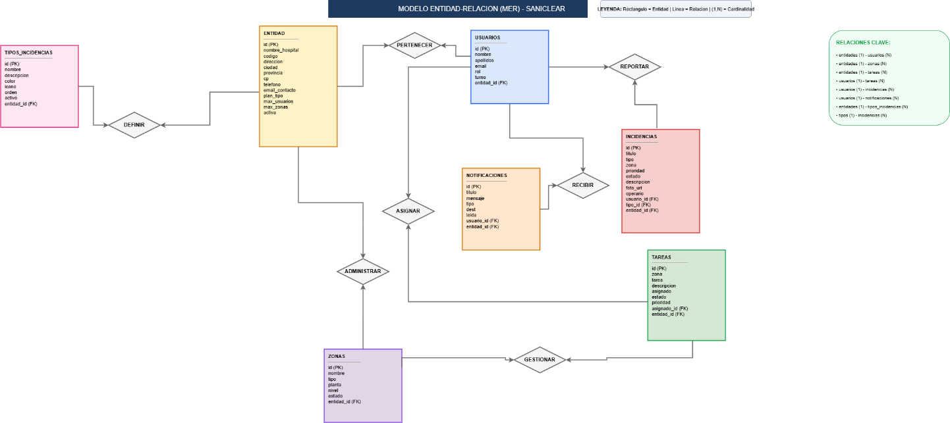

3.2.3 Modelo relacional de la BBDD
A continuación, se muestra el modelo relacional de la base de datos con sus tablas, campos y claves:

entidades
id [PK] — SERIAL
nombre_hospital — VARCHAR(200)
direccion — TEXT
telefono — VARCHAR(20)
created_at — TIMESTAMP WITH TIME ZONE

usuarios
id [PK/FK auth.users] — UUID
entidad_id [FK entidades] — INT
nombre — VARCHAR(100)
apellidos — VARCHAR(200)
email — VARCHAR(150)
rol — ENUM(superadmin, admin, operario)
turno — ENUM(mañana, tarde, noche)

zonas
id [PK] — SERIAL
entidad_id [FK entidades] — INT
nombre — VARCHAR(100)
tipo — VARCHAR(50)
planta — VARCHAR(20)
metros — DECIMAL(8,2)
nivel (prioridad) — VARCHAR(20)
estado — VARCHAR(20)

tareas
id [PK] — SERIAL
entidad_id [FK entidades] — INT
zona_id [FK zonas] — INT
usuario_id [FK usuarios] — UUID
titulo — VARCHAR(200)
descripcion — TEXT
estado — VARCHAR(30)
prioridad — VARCHAR(20)
fecha_creacion — TIMESTAMP WITH TIME ZONE
fecha_completada — TIMESTAMP WITH TIME ZONE

incidencias
id [PK] — SERIAL
entidad_id [FK entidades] — INT
zona_id [FK zonas] — INT
usuario_id [FK usuarios] — UUID
titulo — VARCHAR(200)
tipo — VARCHAR(50)
descripcion — TEXT
foto_url — TEXT
estado — VARCHAR(30)
prioridad — VARCHAR(20)
notas_admin — TEXT

notificaciones
id [PK] — SERIAL
entidad_id [FK entidades] — INT
emisor_id [FK usuarios] — UUID
titulo — VARCHAR(200)
mensaje — TEXT
tipo — VARCHAR(30)
destinatarios (turnos) — JSONB
fecha — TIMESTAMP WITH TIME ZONE

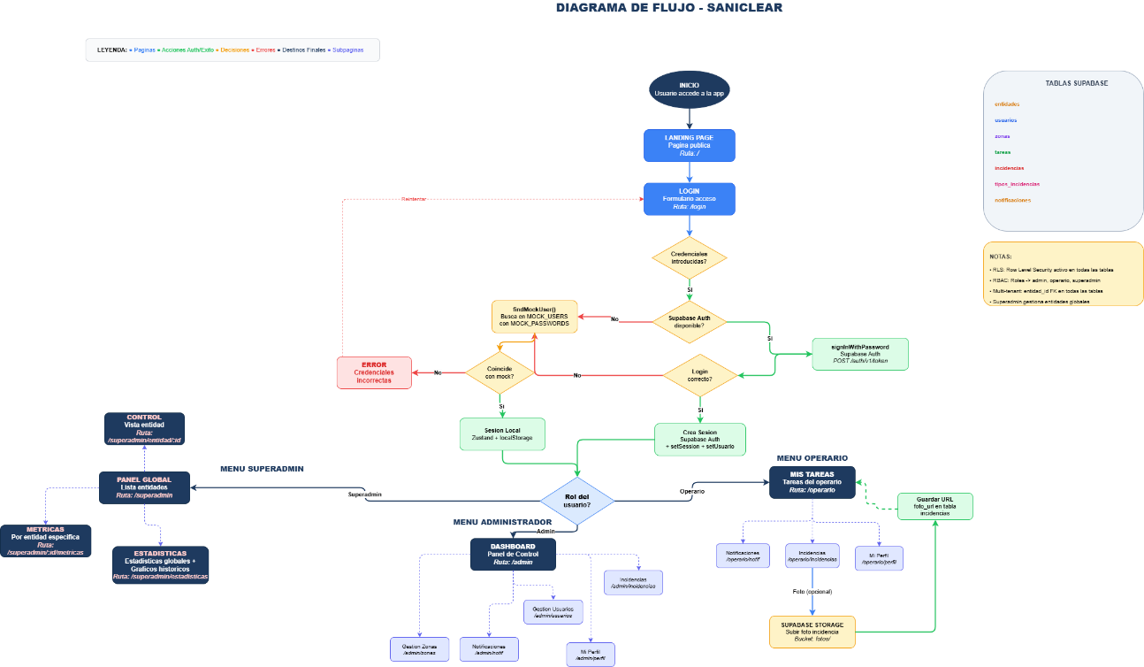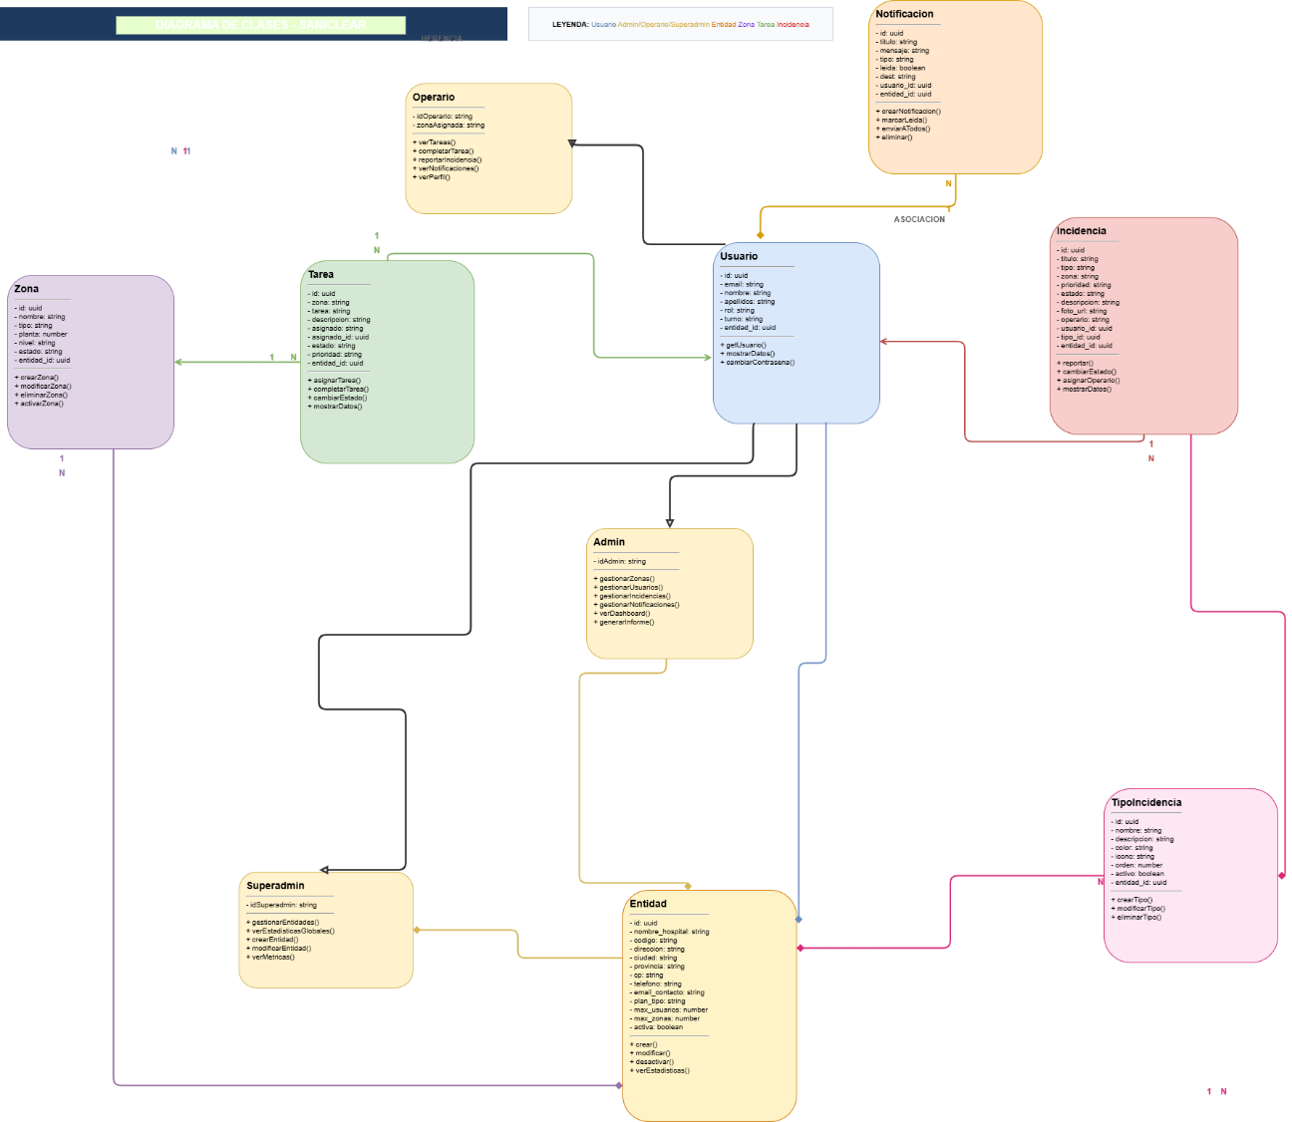

3.2.4 DIAGRAMA DE CASOS DE USO
A continuación, se describen los casos de uso por actor del sistema:

Actor: Operario
- Iniciar Sesión.
- Ver lista de tareas diarias asignadas.
- Marcar tarea como 'En Curso' o 'Completada'.
- Reportar una nueva incidencia (con foto opcional).
- Leer notificaciones recibidas.

Actor: Administrador
- Acceder al Dashboard Local (estadísticas de su hospital).
- Crear, modificar y eliminar Zonas y Usuarios Operarios.
- Asignar Tareas a operarios.
- Cambiar estado de Incidencias (a 'En Revisión' o 'Resuelta') y añadir notas.
- Emitir Notificaciones a los turnos.

Actor: Superadmin
- Visualizar Panel Global con carga operativa multicéntrica.
- Filtrar métricas e histórico por Entidad (Hospital).
- Visualizar predicciones operativas.
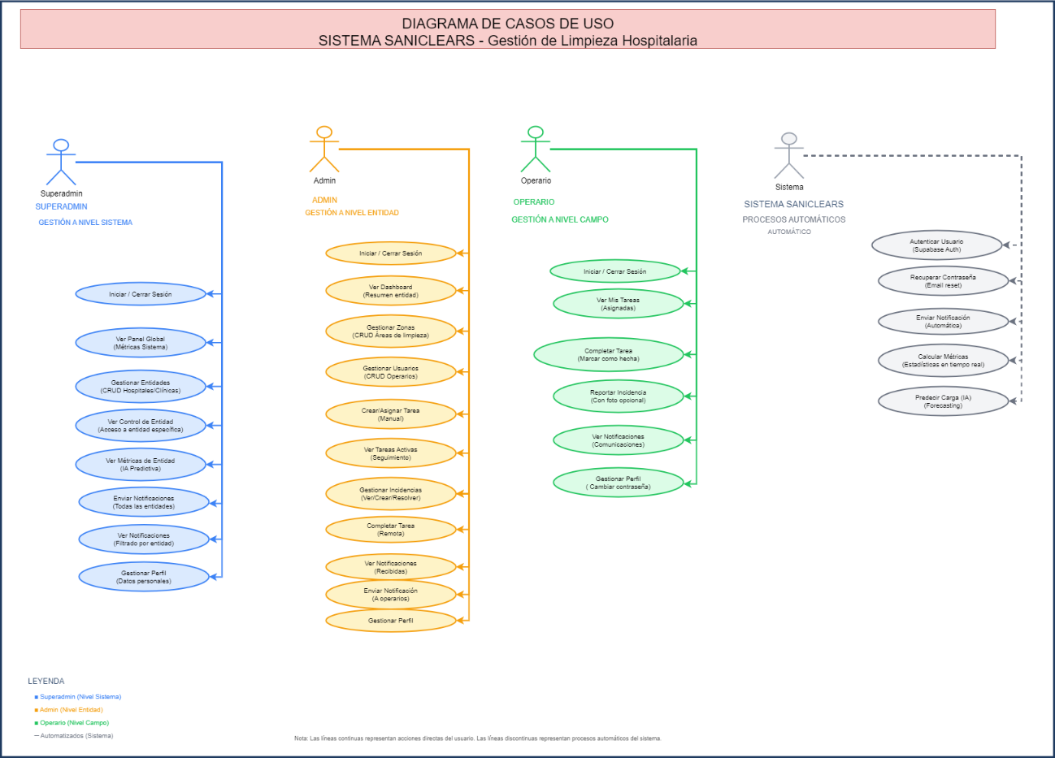

PRUEBAS REALIZADAS

Para garantizar la fiabilidad del sistema antes de su puesta en producción, se ha ejecutado un plan de pruebas exhaustivo que abarca desde la seguridad de los datos hasta la adaptabilidad de la interfaz.

3.3.1 Pruebas Funcionales

Se ha verificado el correcto funcionamiento de los casos de uso principales mediante pruebas de caja negra.
ID Prueba | Caso de Uso | Acción Realizada | Resultado Esperado | Resultado Obtenido | Estado
PF-01 | Login Correcto | Usuario introduce credenciales válidas. | Redirección al Dashboard correspondiente según su rol. | Redirección correcta y token JWT generado. | OK
PF-02 | Login Erróneo | Usuario introduce contraseña incorrecta. | Mensaje de error visual en pantalla. | Mensaje "Credenciales inválidas" mostrado. | OK
PF-03 | Crear Tarea | Administrador asigna tarea a Operario X. | La tarea aparece en la BD y en la vista "Mis Tareas" del Operario X. | Tarea creada y visible en tiempo real. | OK
PF-04 | Completar Tarea | Operario pulsa el check de tarea terminada. | El estado cambia a "completada" y desaparece de tareas activas. | Estado actualizado correctamente en BD. | OK
PF-05 | Reportar Incidencia | Operario envía incidencia marcada como "Urgente". | Se guarda en BD con prioridad 'crítica' y estado 'abierta'. | Incidencia reportada y visible para Admin. | OK
PF-06 | Resolver Incidencia | Administrador añade nota y marca "Resuelta". | Incidencia se actualiza en la tabla y muestra el comentario. | Estado y nota guardados con éxito. | OK
PF-07 | Crear Notificación | Administrador envía aviso al "Turno de mañana". | Aparece notificación no leída solo a operarios de ese turno. | Notificación segmentada recibida. | OK
PF-08 | Acceso Superadmin | Superadmin accede al Panel Global. | Se muestran métricas consolidadas (sumatorio) de todos los hospitales. | Métricas multicéntricas cargadas con éxito. | OK
PF-09 | Filtro de Entidad | Superadmin selecciona un hospital específico en el panel. | Contadores, gráficas y alertas se recalculan solo para ese hospital. | Datos filtrados correctamente. | OK
PF-10 | Filtro Histórico | Superadmin cambia el selector de mes en la gráfica de carga operativa. | La gráfica refleja exclusivamente tareas e incidencias del mes elegido. | Gráfica y leyendas actualizadas. | OK
PF-11 | Aviso Global | Superadmin envía notificación a "Todas" las entidades. | Operarios de todos los hospitales del sistema reciben el aviso. | Envío multicéntrico masivo exitoso. | OK
PF-12 | Seguridad RLS | Operario intenta acceder forzosamente a la URL /admin. | El sistema bloquea el acceso y redirige de vuelta a /operario. | Acceso denegado (Protección de rutas activa). | OK

3.3.2 Pruebas de seguridad (rls)
Dada la sensibilidad de los datos hospitalarios, se han validado las Políticas de Seguridad a Nivel de Fila (RLS) en Supabase.
- Prueba de Aislamiento: Se intentó acceder a la tabla usuarios desde una cuenta de Operario mediante la consola del navegador.
  - Resultado: Supabase denegó la lectura de datos de otros usuarios, devolviendo un array vacío o error 403, confirmando que la política SELECT funciona correctamente.
- Prueba de Integridad: Se intentó eliminar una Zona con una cuenta de Operario.
  - Resultado: La base de datos rechazó la operación DELETE, ya que solo el rol admin tiene permiso de escritura en esa tabla.

3.3.3 Pruebas de Interfaz y Responsividad
Se ha verificado la visualización en distintos dispositivos utilizando las herramientas de desarrollo de Chrome (Device Mode):
- Escritorio (1920x1080): El Dashboard muestra los gráficos y tablas expandidos.
- Tablet (iPad Air): El menú lateral se adapta o se convierte en menú hamburguesa.
- Móvil (iPhone SE / Pixel 5): Las tablas complejas se transforman en tarjetas (Cards) para facilitar la lectura vertical, y los botones de acción aumentan de tamaño para ser pulsables con el dedo.

Proceso de despliegue

El despliegue de SANICLEARS se realiza siguiendo una arquitectura desacoplada:
el frontend (React + Vite) se sirve desde una CDN global (Vercel) mientras que
el backend (Supabase BaaS) opera de forma independiente en la nube. No existe
un servidor backend tradicional que desplegar; la lógica de negocio reside en
la base de datos PostgreSQL y se accede a través de la API REST de Supabase
mediante API keys configuradas en variables de entorno.

Esta separación permite:
• Escalabilidad horizontal automática del frontend (CDN edge)
• Mantenimiento independiente de cada capa (frontend/backend)
• Cero tiempo de inactividad durante actualizaciones (immutable deployments)
• Reducción de costes operativos (sin gestión de servidores VM)

La sección 4 documenta, paso a paso, la puesta en producción del sistema:
adquisición del dominio y correo corporativo en Cloudflare, revisiones previas,
creación del proyecto en Supabase, ejecución del esquema SQL, obtención de
credenciales, configuración de variables de entorno y despliegue automático del
frontend en Vercel mediante CI/CD.

ADQUISICIÓN DE DOMINIO Y CORREO CORPORATIVO EN CLOUDFLARE

Para proyectar una imagen profesional y centralizar las comunicaciones oficiales,
se adquiere un dominio personalizado y se configura un buzón de correo corporativo
a través de Cloudflare, que actúa como registrador DNS y proveedor de email
hosting con filtrado anti-spam y protección avanzada.

PASOS:

1. Registrar cuenta en Vercel
• Acceder a cloudflare.com y crear cuenta gratuita.

2. Comprar dominio personalizado
• Ir a "Registrar Dominios" → Buscar "saniclears.com".
• Completar la compra.

3. Contratar plan de correo en Cloudflare
• En el panel del dominio, ir a "Email Routing" → "Email Addresses".
• Añadir buzón: superadmin@saniclear.com
• Configurar reenvío a cuenta personal (Gmail/Outlook) o usar
Cloudflare Email Workers para acceso IMAP/SMTP completo.
• Verificar dominio añadiendo registros MX y TXT en DNS.

4. Verificar propiedad del dominio
• Cloudflare proporciona un registro TXT de verificación.
• Añadirlo en la zona DNS del dominio. Esperar propagación (1–2h).

5. Configurar DNS para apuntar a Vercel
• Una vez verificado, añadir registro CNAME:
Nombre: @ (o www) → Valor: cname.vercel-dns.com
• Asegurar que los nameservers del dominio apuntan a Cloudflare
(ns1.cloudflare.com, ns2.cloudflare.com).

Resultado:
• Correo oficial corporativo: superadmin@saniclear.com
• Sitio web accesible en: https://saniclear.com
• Frontend desplegado en Vercel con dominio custom configurado.

DESPLIEGUE DEL BACKEND
La estructura de la base de datos no se sube como archivos: se define ejecutando
el script SQL de esquema directamente en el entorno de Supabase.
- Crear el proyecto en Supabase:
- Acceder a supabase.com, crear una nueva organización y un proyecto.
- Elegir región europea (eu-central-1) para cumplir con el RGPD.
- Ejecutar el script de esquema:
- Desde SQL Editor → New Query, pegar y ejecutar el archivo schema.sql del repositorio.
- El script crea las tablas, tipos ENUM, políticas RLS y triggers.
- Obtener las credenciales de API:
- En Project Settings → API, copiar:
– La URL del proyecto
– La clave anónima (anon key)
- Configurar variables de entorno locales:
- Crear el archivo .env.local en la raíz del proyecto React:

URL del proyecto Supabase

obtenida en Project Settings > API
VITE_SUPABASE_URL= "https://zwmfzqdamdibjermgnyo.supabase.co"

# Clave pública anónima — NO es secreta, pero NO debe exponerse en
# repositorios públicos
VITE_SUPABASE_ANON_KEY=eyJhbGciOiJIUzI1NiIsInR5cCI6IkpXVCJ9.XXXXXXXX

SEGURIDAD: El archivo .env.local debe estar incluido en .gitignore para evitar exponer las claves en el repositorio público. Vercel inyectará estas variables a través de su panel de configuración en producción.

DesPLIEGUE DEL FRONTED
El flujo CI/CD automatizado elimina cualquier paso manual de publicación. Vercel
se encarga de compilar, optimizar y distribuir el frontend en su CDN global.

- Conectar repositorio GitHub con Vercel
- Iniciar sesión en vercel.com y pulsar "New Project".
- Importar el repositorio desde GitHub (autorizar acceso).
- Vercel detecta automáticamente que es un proyecto Vite + React.
- Configurar variables de entorno en Vercel:
  - En la configuración del proyecto, ir a "Environment Variables".
  - Añadir:
- VITE_SUPABASE_URL = https://zwmfzqdamdibjermgnyo.supabase.co
- VITE_SUPABASE_ANON_KEY = eyJhbGciOiJIUzI1NiIsInR5cCI6IkpXVCJ9.XXXXXXXX
  - Marcar "Environment" como Production y Preview.
- Despliegue automático:
  - Cada push a la rama main desencadena un build automático.
  - Vercel ejecuta: npm install → npm run build
  - Los archivos de /dist se publican en una URL temporal tipo: https://saniclears-frontend.vercel.app
- Añadir dominio personalizado (saniclear.com):
  - En proyecto Vercel → Settings → Domains → Add Domain.
  - Introducir: saniclear.com (y www.saniclear.com si aplica).
  - Vercel genera registros DNS que debes copiar (CNAME o A records).
- Finalizar configuración DNS en Cloudflare:
  - En el panel de Cloudflare, ir a "DNS" del dominio saniclear.com.
  - Crear/Añadir los registros que Vercel te haya proporcionado:

TIPO | NOMBRE | VALORES
CNAME | www | cname.vercel-dns.com
A | @ saniclears.com | 216.198.79.1

  - Asegurar que el proxy de Cloudflare esté activo (naranja) para habilitar CDN, WAF y compresión SSL automática.
- Forzar HTTPS (SSL/TLS):
  - En Cloudflare → SSL/TLS → "Full (strict)" para conexión cifrada.
  - Activar "Always Use HTTPS" para redirigir HTTP → HTTPS.
  - Activar "Automatic HTTPS Rewrites" para evitar mixed content.
- Verificar despliegue:
  - Acceder a https://saniclears.com
  - Comprobar que la aplicación carga correctamente y las llamadas a
  - Supabase funcionan (login, datos en tiempo real).
  - Probar ruta protegida: https://saniclears.com/admin
Resultado:
• Frontend en producción: https://saniclears.com
• Backend (Supabase): Usa el dominio proporcionado por Supabase
• Correo corporativo: superadmin@saniclear.com funcionando en Cloudflare
• CI/CD activo: cada push a main actualiza el sitio automáticamente

REQUISITOS DEL SISTEMA

Herramienta | Versión Mínima | Uso
Node.js | ≥ 18.0.0 | Entorno de ejecución. Necesario para NPM y Vite.
NPM | ≥ 9.0.0 | Gestor de paquetes para instalar dependencias.
Git | ≥ 2.40 | Control de versiones y conexión con GitHub/Vercel.
Cuenta Supabase | Free Tier | Proyecto PostgreSQL + Auth en la nube.
Cuenta Vercel | Hobby gratis | Hosting del frontend con CDN global.
Cuenta en Cloudfare | free | Correo recibir peticiones y mensajes.

PROPUESTA DE MEJORAS

Este proyecto ha seguido una metodología de desarrollo iterativa, lo que ha permitido detectar cuellos de botella y aplicar soluciones técnicas sobre la marcha, así como planificar funcionalidades avanzadas para una segunda fase.

MEJORAS APLICADAS DURANTE EL DESARROLLO
Durante la fase de análisis y desarrollo, se realizaron cambios significativos respecto a la propuesta inicial para optimizar el rendimiento y la seguridad de Saniclear:
- Migración a Arquitectura Serverless (Supabase):
  - Situación inicial: Se planteó el uso de una base de datos MySQL gestionada con un backend tradicional en Node.js.
  - Mejora aplicada: Se migró a Supabase (PostgreSQL).
  - Justificación: Esta decisión redujo el tiempo de desarrollo del backend en un 40% y permitió implementar RLS (Row Level Security), garantizando que la seguridad de los datos resida en la propia base de datos y no dependa de validaciones propensas a errores en el código del servidor.
- Adopción de Tailwind CSS "Utility-First":
  - Situación inicial: Uso de hojas de estilo CSS estándar o SASS.
  - Mejora aplicada: Implementación del framework Tailwind CSS.
  - Justificación: Permitió construir una interfaz totalmente responsive (adaptable a móviles para los operarios) sin escribir cientos de líneas de CSS personalizado, asegurando una coherencia visual en toda la aplicación.
- Simplificación del Lenguaje (TypeScript a JavaScript):
  - Mejora aplicada: Se optó por utilizar JavaScript (JSX) estándar en lugar de TypeScript estricto para el MVP (Producto Mínimo Viable).
  - Justificación: Dado el cronograma ajustado del proyecto final, esto agilizó la escritura de código y la configuración del entorno, manteniendo la robustez gracias a las validaciones de tipos de la base de datos PostgreSQL.

MEJORAS PROPUESTAS PARA FUTURAS VERSIONES

Para escalar el proyecto hacia un producto comercial completo, se han diseñado las siguientes líneas de evolución técnica:
- Mapa 3D Interactivo (Gemelo Digital):
  - Integración de librerías gráficas como Three.js o React Three Fiber.
  - Funcionalidad: Visualización tridimensional de la planta del hospital donde las habitaciones cambien de color en tiempo real (Rojo: Sucio / Verde: Limpio) según el estado de las tareas en la base de datos.
- Sistema de Fichaje Geolocalizado:
  - Uso de la Geolocation API del navegador.
  - Funcionalidad: Impedir que el operario fiche la "Entrada de Turno" si sus coordenadas GPS no coinciden con las del recinto hospitalario, garantizando la presencialidad.
- Notificaciones Push (PWA):
  - Conversión de la web en una Progressive Web App (PWA).
  - Funcionalidad: Permitir el funcionamiento Offline (sin cobertura en sótanos o quirófanos blindados) y sincronizar los datos cuando vuelva la conexión, además de enviar alertas al móvil del operario cuando se le asigne una tarea urgente.
- Escaneo QR/NFC: Permitir a los operarios escanear un código en la puerta de la habitación con su teléfono para hacer Check-in y Check-out de la tarea automáticamente.
- Módulo de Inteligencia Artificial:
  - Análisis de datos históricos de limpieza.
  - Funcionalidad: El sistema podría predecir qué zonas necesitarán refuerzo de limpieza en épocas de alta ocupación (ej: epidemias de gripe) y sugerir turnos optimizados al Supervisor.

REQUISITOS TÉCNICOS

5.3.1 BACKEND
- Redis: Implementación de una caché intermedia para aligerar la carga de consultas repetitivas a la base de datos de PostgreSQL en paneles con mucho tráfico.
- Supabase Edge Functions: Migración de ciertas lógicas pesadas, como el envío de correos electrónicos automáticos a mantenimiento cuando se genere una incidencia crítica.

5.3.1 FRONTED
- PWA (Progressive Web App): Conversión de la aplicación web a PWA, permitiendo a los operarios instalarla como aplicación nativa y usarla en modo Offline (guardando tareas completadas en caché local y sincronizándolas al recuperar la cobertura).
- Testing E2E automatizado: Inclusión de pruebas automatizadas End-to-End con herramientas como Cypress o Playwright.

BIBLIOGRAFÍA

WEBS DE REFERENCIA

Para el desarrollo de este proyecto se ha consultado la siguiente documentación técnica oficial:
- React Documentation: https://react.dev/ - Referencia para Hooks y componentes.
- Supabase Docs: https://supabase.com/docs - Guías de autenticación y base de datos.
- PostgreSQL Documentation: https://www.postgresql.org/docs/ - Sintaxis SQL y PL/pgSQL.
- Tailwind CSS: https://tailwindcss.com/ - Referencia de clases de utilidad.
- Vite Guide: https://vitejs.dev/guide/ - Configuración del entorno de construcción.
- Lucide Icons: https://lucide.dev/ - Librería de iconos.

ARTÍCULOS DE REFERENCIA

- Role-Based Access Control (RBAC) in Modern Web Applications. Conceptos de seguridad y división de arquitecturas por roles.
- Principios de Diseño Mobile-First para aplicaciones de gestión en terrenos operativos.
- Protocolos de Limpieza y Desinfección en Entornos Sanitarios. Base teórica para estructurar el modelo de datos de Zonas, Prioridades e Incidencias en hospitales.

